Урок біології 7 клас
Тема. Паразитичні безхребетні тварини.

Мета.
Освітня: сформувати у школярів поняття про паразитичних безхребетних, які спричиняють захворювання людини і тварин, продемонструвати роль вчених у боротьбі з паразитичними організмами;
Розвиваюча: розвивати уміння порівнювати біологічні об’єкти та їхнє значення для організмів, враховуючи негативний вплив паразитичних форм на здоров’я людини, продовжувати формування логічного мислення;
Виховна: виховувати дбайливе ставлення до власного організму та оточуючих людей; виховувати почуття відповідальності за здоров’я.
Обладнання та матеріали: таблиці «Тип Плоскі черви», «Стьожкові черви», презентації.
Базові поняття та терміни: паразити, гельмінти, проміжний хазяїн, остаточний хазяїн, кутикула, гіподерма, личинка, міграція, фіна, коропоїд, короста, ектопаразити, ендопаразити.
Тип уроку: засвоєння нових знань.
Місце уроку в навчальній темі. Поточний.
Міжпредметні зв’язки: екологія, медицина.

Хід уроку.
І.Організаційний етап.
Привітання. Підготовка класу до уроку.
ІІ.Актуалізація опорних знань.
Тваринний світ дуже різноманітний.
Методом логічного ланцюжка згадати, які з них мають негативне значення у природі та житті людини.
Які з них викликають захворювання у людини?
Показати слайди (2 – 4) з представниками паразитичних найпростіших, які вивчали у 6 – му класі.
Учні згадують про захворювання, які викликають паразитичні найпростіші.
1.Учень Малярійний плазмодій викликає малярію, що протікає з нападами лихоманки, змінами в крові, збільшенням печінки та селезінки. Джерелом хвороби є хвора на малярію людина, а переносником - самка малярійного комара. Самка комара, заражаючи при ссанні крові хворого, стає здатною передавати плазмодії. Здорова людина заражається при укусі комара, інфікованого плазмодіями, з чиєї слиною збудники проникають в організм.
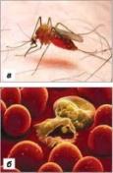 Слайд № 2

2.Учень Лейшманія зустрічається в тропіках. Викликає групу хвороб - лейшманіози, що протікають з ураженням шкіри і слизових оболонок або внутрішніх органів. Переносником лейшманіозу є москіти, які заражаються при ссанні крові хворої людини або тварини. Слайд № 3 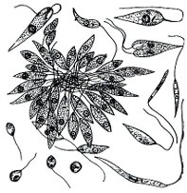
Збудник проникає в організм людини при укусі москіта.
Учень Лямблії. Вони паразитують в тонкій кишці, іноді в жовчному міхурі. Зараження відбувається при вживанні забруднених цистами продуктів і води, а також через руки і предмети побуту. Потрапивши в шлунково-кишковий тракт людини, лямблії розмножуються в тонкій кишці, іноді у великій кількості, викликаючи подразнення слизової оболонки. З'являються болі в верхній частині живота або в області пупка, відзначаються здуття живота, бурчання, нудота. Можуть бути запори, що змінюються проносами (з домішкою слизу). Найчастіше хворіють діти.
Профілактика: Особиста гігієна, захист продуктів харчування від забрудення, боротьба з мухами. Слайд № 4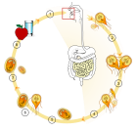
3.Учень Дизентерійна амеба - постійний паразит людини, збуджує амебіаз. Може утворювати цисти в товстій кишці людини. Їх діаметр 8 - 15 мк. Вона викликає появу виразок у товстому кишечнику. Ця амеба викликає захворювання схоже на дизентерию.
4.Учень Трипаносома (Сонна хвороба). Переносниками трипаносом є кровосисні комахи: двокрилі — муха цеце. потрапивши в організм хребетних трипаносоми перші 9 — 10 діб розмножуються під шкірою, потім переносяться до лімфатичної системи, з якої потрапляють у кров, яка в свою чергу, розносить їх у всі тканини та органи. Переважно накопичуються у спинному та головному мозку. При цьому збудники руйнують тканини і клітини органів й отруюють організм своїми токсинами. Слайд № 5. 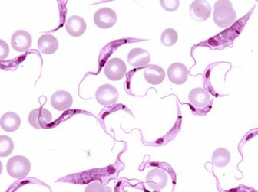

ІІІ. Мотивація навчальної діяльності.
Тема сьогоднішнього уроку «Паразитичні безхребетні тварини». (Слайд 1)
Разом з учнями складається план вивчення даної теми. (Слайд 6)
План
Що таке паразитизм?
А які існують паразитичні тварини?
Які існують паразитичні організми?
Які ознаки паразитичних організмів?
Яку небезпеку становлять для нас паразитичні черви?
Як вони пристосовані до життя в інших організмах?
Як уберегтися від зараження цими червами?
На всі ці питання ми будемо відповідати протягом уроку.
Перед вами на столах картки, по ходу уроку ви їх повинні заповнити.

ІV. Сприймання та засвоювання учнями нового матеріалу.

- Розповідь вчителя.

Паразитизм - це форма міжвидових взаємовідносин двох організмів, при яких організм використовує інший або в якості середовища проживання, або в якості джерела їжі. (Записати визначення терміну в зошит)
Паразитичні організми вражають всі органи і тканини людини.
Які ж організми називаються паразитами?

Паразити, що мешкають на наружних покривах (блохи, воші).  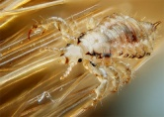  Екзопаразити | Паразити, що мешкають в порожнинах тіла - тканинах (гельмінти).  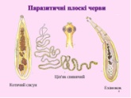  Ендопаразити | Паразити, що мешкають в крові (малярійний плазмодій).  Ендопаразити

Паразити можуть бути тимчасовими, коли організм господаря піддається нападу на короткий строк або на час харчування (клопи).
Є й постійні паразити; до них відносяться найпростіші – малярійний плазмодій, дизентерійна амеба, плоскі черв'яки, аскариди , членостоногі (воші), чесоточний зудень.

- Паразитичні черви
Розповідь вчителя. Паразитичні черви одержали загальну назву — гельмінти. Наука, що вивчає паразитичних червів, називається гельмінтологією. (Записати визначення терміну в зошит).

Робота учнів з підручником та додатковой літературою.
Опрацювання матеріалу підручника:
-паразитичні форми плоских червів – сисуни і стьожаки;
-паразитичні форми круглих червів – аскарида, гострик.

Робота з картками - учні заповнюють таблицю «Паразитичні черви»
Представник | Проміжний  хазяїн | Остаточний хазяїн | Де паразитують | Шляхи зараження | Профілактика
Печінковий сисун
Котячий сисун
Бичачий
Ціп’як,
Ехінокок.
Аскарида людська

Учні разом перевіряють таблицю.

Розповідь учня про Печінковий сисун ( перегляд слайда 7)

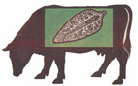 Слайд 7

Розповідь учня про Бичачий ціп’як (перегляд слайдів 8- 9)
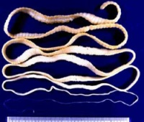 Слайд №8 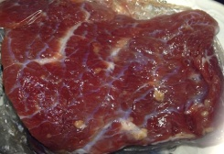 Слайд №9

Розповідь учня про Котячий сисун ( перегляд слайдів10)

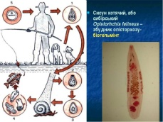 Слайд №10
Розповідь учня про Ехінокок .( перегляд слайдів11- 12)

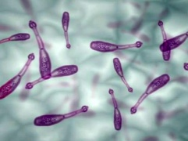 Слайд № 11 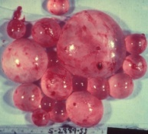 Слайд № 12 Фіни ехінокока

Розповідь учня про Круглі черви - аскариду, трихінелу, гострика ( перегляд слайдів13 - 15)
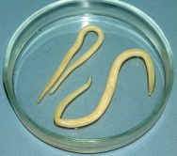 Слайд №13 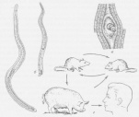 слайд № 14 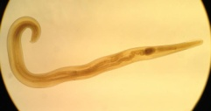 Слайд №15

Далі вивчення циклів розвитку паразитичних червів ( перегляд слайдів16 - 19).

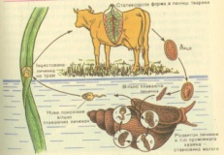 Слайд № 16 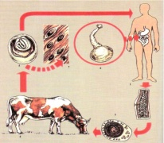 Слайд №17 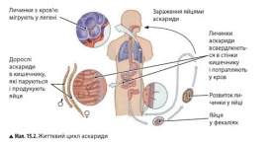 Слайд №18

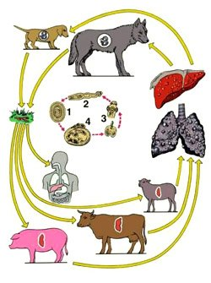 Слайд №19

Розповідь учителя з елементами бесіди
Треба звернути увагу учнів на те, що всі паразитичні форми набули в процесі еволюції певні пристосування до паразитизму.
Разом з учнями визначаємо риси пристосування до паразитизму
(записати в зошити висновки):
—наявність захисного покриву (кутикули) на тілі паразита,
що перешкоджає перетравлюванню соками хазяїна;
—різноманітні органи прикріплення до тіла хазяїна: присоски, гаки та ін.;
—регресивний розвиток нервової системи й органів чуття;
—просто влаштована травна система або її відсутність;
—надзвичайно висока плідність;
—ускладнення циклу розвитку, що полягає в чергуванні
способів розмноження й зміні хазяїв.
- Опрацювання матеріалу про паразитичних безхребетних
Робота учнів з підручником.
-паразитичні ракоподібні – коропоїди;
-паразитичні павукоподібні – кліщі;
-паразитичні комахи – кровососи, жалоносні, переносники збудників хвороб.

Далі учні визначають, яку шкоду надають паразитичні безхребетні (перегляд слайдів 20 – 22).
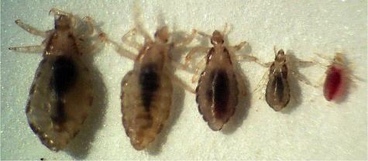 Слайд №20 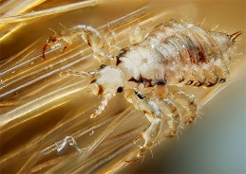 Слайд № 21 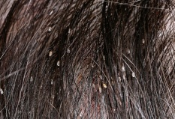 Слайд №22

V. Осмислення об’єктивних зв’язків та взаємозалежностей у вивченому матеріалі.

Учні відповідають на запитання, які поставили на початку уроку
1.Що таке паразитизм?
2.Які ознаки паразитичних організмів?
3.Які паразитичні черви вам відомі?
4.Які міри боротьби з паразитичними червами?
5.Який цикл розвитку печінкового сисуна?
6.Який життєвий цикл котячого сисуна?
7.Які пристосування плоских червів до паразитичного способу життя вам відомі?
9.Які характерні ознаки стьожкових червів?
10.Який життєвий цикл бичачого ціп’яка?
12.Як запобігти захворюванням на гельмінтоз?
VІ. Узагальнення та систематизація знань.

Методи боротьби та профілактика зараження паразитичними організмами.
Учні складають пам’ятки
1.Виявляти і лікувати хворих людей з обов’язковим знезаражуванням фекалій.
2.Сирі фрукти і овочі перед вживанням обдавати окропом.
3.Не пити сиру воду з рік чи озер.
4.Вести боротьбу з мухами.
5.Не використовувати м’ясо, яке не пройшло ветеринарно-санітарного контролю.
6. Піддавати термічній обробці м’ясо.
7.Дотримуватися правил особистої гігієни.
8.Проводити санітарно-просвітницьку роботу серед населення.

Робота з картками, виконання тестової роботи.

Картка
Урок біології в 7 класі ПІ_____________________ Дата ______
Тема уроку . Паразитичні безхребетні.
Заповнити таблицю «Паразитичні безхребетні»
Представник | Проміжний  хазяїн | Остаточний хазяїн | Де паразитує | Шляхи зараження | Профілактика
Печінковий сисун
Котячий сисун
Бичачий ціп’як
Ехінокок.
Аскарида людська

Виконати тест

1. З наведеного переліку вибрати тварини, які не належать до классу Стьожкові черви:
А) Бичачий ціп’як; Б) Печінковий сисун; В) Свинячий ціп’як.
2. З наведеного переліку вибрати тварини, які належать до класу Сисуни:
А) Бичачий ціп’як; Б) Печінковий сисун; В) Планарія молочно-біла.
3. З наведеного переліку вибрати тварини, які не належать до типу Круглі черви:
А) Лейшманія; Б) Аскарида людська; В) Трихінела.
4. Бичачий і свинячий ціп’як:А) Не мають спеціальних органів прикріплення до організму хазяїна;
Б) Мають головку, шийку і членики: В) Мають тіло вкрите війками.
5. Круглі черви дихають: А) Зябрами; Б) Через поверхню тіла; В) Легенями.
6. Покриви тіла круглих червів: А) Утворені шкірно-м’язовим мішком; Б) Утворені лише епітелієм; В) Утворені шкірно-м’язовим мішком і вкриті кутикулою;
7. Вживаючи яловиче м’ясо, що не отримало достатньої термічної обробки, людина може заразитися: А) Бичачим ціп’яком; Б) Свинячим ціп’яком; В) Печінковим сисуном.
8. Проміжним хазяїном ехінокока можуть бути: А) Ставковик малий; Б) Рачки-циклопи; В) Велика рогата худоба.
9. Пристосування до паразитизму у плоских червів: А) Сплющене тіло Б) Присоски В) Розвинена травна система Г) Розвинені органи чуття.
10. Досить великий, листоподібний паразит, що живе в жовчних протоках печінки овець, великої рогатої худоби, рідше тварин і людини: А) Печінковий сисун; Б) Бичачий ціп’як; В) Свинячий ціп’як.
11. Круглий паразитичний черв’як: А) Дощовий черв’як Б) Бичачий ціп’як В) Печінковий сисун Г) Людська аскарида.
12. Щоб уникнути зараження паразитичними черв’яками:А) Потрібно дотримуватися правил особистої гігієни;Б) Не можна працювати з землею;В) Не можна пити кип’ячену воду;Г) Потрібно вживати менше овочів і фруктів.
Після виконання тестової роботи учні здають картки.
VІІ Домашнє завдання.
1.Вивчити відповідний параграф у подручнику.
*Підготувати додатковий матеріал з теми уроку.
- Про К.І.Скрябіна

